

|  |  |
| --- | --- |
| Resultado de imagen de programacion web  Programación web  Mockups | Instituto tecnológico de AguascalientesIngeniería en tecnologías de la información y comunicacionesDocente: Luis Antonio Cruz Macías Alumna: Ana Elizabeth Rosales Padilla  No.Control: 16151155 |

# Mockup página principal (Explorador PC)

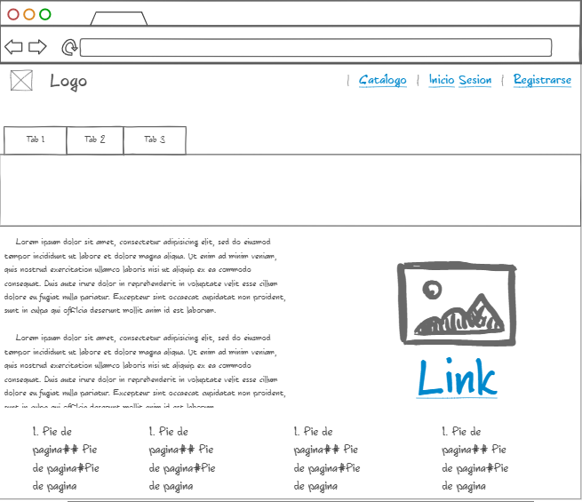

# Mockup página principal (Smartphone)

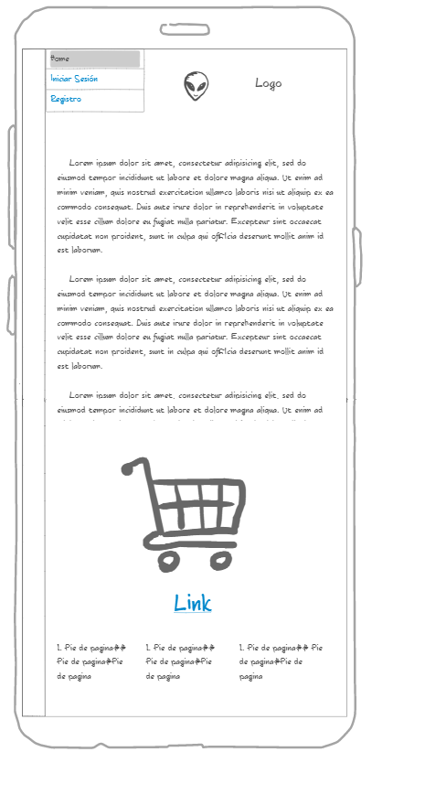

# Mockup catalogo (Explorador PC)

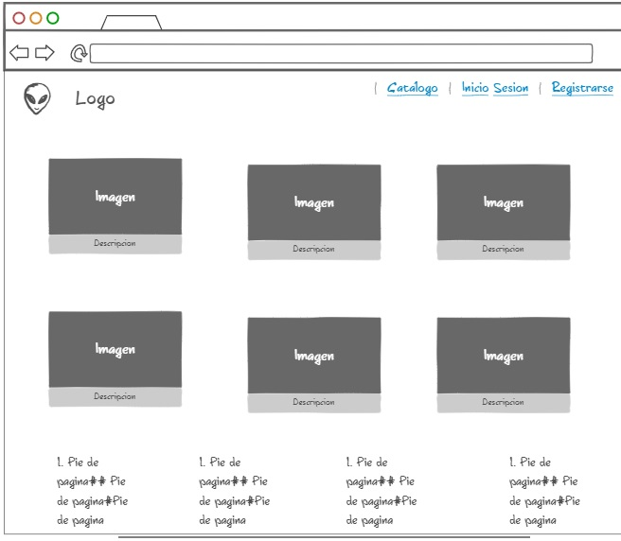

# Mockup catalogo (smartphone)

